Бекітемін:
Оқу ісі жөніндегі орынбасары: Г. Жылкайдарова

Бөлім: | Геометриялық оптика
Педагогтың аты-жөні: | Айтбаев С.Б.
Күні: | 23.01.2027 ж.
Сынып: 11 | Қатысушылар саны: | Қатыспағандар саны:
Сабақтың тақырыбы: | Линзалар жүйесінде кескін салу. Практикалық жұмыс №11 «Линзаларда кескін салу»
Оқу бағдарламасына сәйкес оқыту мақсаттары: | 11.6.2.6 - линзалар жүйесінде сәулелердің жолын салу;
Сабақтың мақсаты (SMART): | - линзалар жүйесінде сәулелердің жолын салады  - жүйенің оптикалық күшін D = D₁ + D₂ (жанасқан) есептейді  - екі линзадан тұратын жүйеде кескінді тізбектей табады  - микроскоп пен телескоптағы линзалар жүйесін талдайды
Құндылықтарға баулу: | «Адал азамат» бағдарламасы бойынша: Заң және тәртіп.  «Тәртіпке бағынған құл болмайды, тәртіпсіз ел болмайды» – Бауыржан Момышұлы.  Құндылық топтық жұмыстағы жауапкершілік пен өзара құрмет арқылы жүзеге асады.
Сабақтың барысы:
Сабақтың кезеңі / уақыты | Педагогтың әрекеті | Оқушының әрекеті | Бағалау (дескрипторлар) | Ресурстар
Сабақтың басы  6 минут  Ұйымдастыру, қызығушылықты ояту, мақсат қою | Ұйымдастыру кезеңі. Сәлемдесу, түгендеу, бағалау парағын тарату.  Білімді өзектендіру: «Ыстық орындық». Бір оқушы тақта алдындағы орындыққа отырады, сынып «№ 3 Зертханалық жұмыс «Шынының сыну көрсеткішін анықтау»» тақырыбы бойынша 4–5 сұрақ қояды.  Құндылыққа баулу: «Тәртіпке бағынған құл болмайды, тәртіпсіз ел болмайды» – Бауыржан Момышұлы.  Проблемалық жағдаят: Микроскопта екі линза бар. Біріншісі берген кескін екіншісі үшін «дене» бола ма?  Оқушылардың болжамдары тыңдалып, сабақтың тақырыбы мен мақсаты бірге анықталады. | Орындықтағы оқушы жауап береді, сынып жауапты толықтырады.  Болжам айтып, тақырып пен мақсатты анықтауға қатысады. | Қалыптастырушы бағалау: ауызша кері байланыс, «Бас бармақ» әдісі. | Презентация  Бағалау парағы
Сабақтың ортасы  12 минут  Жаңа білімді меңгеру | Жаңа білімді меңгеру: PhET виртуалды зертханасы. Мұғалім PhET симуляциясын интерактивті тақтада көрсетеді, оқушылар жұппен параметрлерді өзгертіп, заңдылықты өздері анықтайды.  - Жұқа линза: 1/F = 1/d + 1/f; D = 1/F.  - Жанасқан линзалар: D = D₁ + D₂.  - Екі линзалы жүйе: бірінші линзаның кескіні екіншісі үшін дене; жалпы ұлғаю Γ = Γ₁·Γ₂.  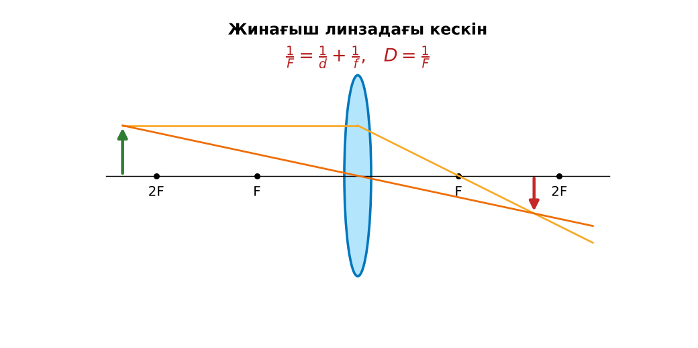  Сурет. Линзада кескін салу | Симуляцияда параметрлерді өзгертіп, бақылау нәтижесін дәптерге жазады. | Дескриптор:  - линзалар жүйесінде сәулелердің жолын салады;  - топта/жұпта белсенді жұмыс істейді.  2 балл | Физика 11-сынып оқулығы  Презентация  PhET: https://phet.colorado.edu/en/simulations/geometric-optics
Сабақтың ортасы  7 минут  Бекіту, жаттығу | «Сатылай кешенді талдау». Оқушылар физикалық шаманы/құбылысты сатылап талдайды: анықтамасы → белгіленуі → формуласы → өлшем бірлігі → өлшеу құралы → мысал.  Практикалық жұмыс №11: екі жинағыш линзадан (F₁ = 10 см, F₂ = 5 см, арасы 30 см) тұратын жүйеде кескінді салу. | Тапсырманы орындап, шешімін талқылайды. | Дескриптор:  - тапсырманың шешімін қадамдап, дұрыс рәсімдейді.  1 балл | Жұмыс дәптері  Тапсырма карточкасы
Сергіту сәті  2 минут | «Толқын». Қатар бойынша кезекпен тұрып-отыру арқылы «толқын» жасайды. | Қимыл арқылы орындайды. | – | –
Сабақтың ортасы  11 минут  Деңгейлік тапсырмалар (жеке жұмыс) | Саралау «Таңдау» арқылы: оқушылар деңгейін өздері таңдайды; А деңгейін орындаған оқушы В деңгейіне өтеді.  А деңгейі (білу, түсіну) – жасыл карта.  D₁ = +5 дптр, D₂ = −2 дптр жанасқан. Жүйенің F?  В деңгейі (қолдану) – сары карта.  Жоғарыдағы жүйеде дене 1-линзадан 15 см-де. 1-кескін қайда? 2-линзадан кейінгі соңғы кескін?  С деңгейі (талдау, жинақтау) – қызыл карта.  Микроскоп (F_об = 0,5 см, F_ок = 2,5 см, тубус 16 см) ұлғаюын бағала. Сәуле жолын сал.  ЕББҚ оқушыларына: аудио/бейне нұсқау, нұсқауды тақтаға жазып қою; суретті тірек-сызба және қадамдық нұсқаулық. | Деңгейін таңдап, тапсырманы жеке орындайды.  Жауап кілтімен өзін-өзі тексереді. | Дескриптор:  А: жүйенің оптикалық күшін D = D₁ + D₂ (жанасқан) есептейді – 2 балл  В: екі линзадан тұратын жүйеде кескінді тізбектей табады – 3 балл  С: микроскоп пен телескоптағы линзалар жүйесін талдайды – 4 балл | Деңгейлік карточкалар (А – жасыл, В – сары, С – қызыл)  Жауап кілті
Сабақтың соңы  7 минут  Бекіту, рефлексия, үй тапсырмасы | Бекіту: Wordwall онлайн-викторинасы (мұғалім алдын ала дайындайды). Сұрақ үлгілері:  - D = D₁ + D₂ – қашан? (жанасқанда)  - Γ = Γ₁Γ₂ – не? (жүйе ұлғаюы)  - Микроскоп объективінің F? (кіші)  Wordwall: https://wordwall.net/  Құрылғы жетіспесе – қағаз нұсқасы.  Рефлексия: «Бағдаршам» – жасыл – бәрін түсіндім; сары – сұрағым бар; қызыл – көмек керек.  Үй тапсырмасы (сараланған):  - А: §28; 3 есеп.  - В: Екі лупамен «телескоп» жасау.  - С: Антони ван Левенгук туралы. | Викторинаға жауап береді.  Бағалау парағындағы балын қосып, өзін-өзі бағалайды.  Рефлексия жасайды, үй тапсырмасының деңгейін таңдайды. | Дескриптор:  - викторина сұрақтарының кемінде 80%-ына дұрыс жауап береді – 3 балл  Шкала (10 балл): 9–10 «Өте жақсы», 7–8 «Жақсы», 5–6 «Қанағаттанарлық», 0–4 «Қолдау қажет» | Wordwall (QR-код)  Рефлексия материалдары  Kundelik.kz – үй тапсырмасы
Саралау, ЕББҚ қолдау, бағалау және қауіпсіздік
Саралау | ЕББҚ оқушыларына қолдау | Бағалау | Денсаулық және қауіпсіздік
Тапсырма арқылы: А, В, С деңгейлік карталар.  Таңдау арқылы: оқушы деңгейін өзі таңдайды.  Қолдау арқылы: PhET виртуалды зертханасы, жұп-тьютор.  Қабілетті оқушыларға: С деңгейі, PhET/қосымша зерттеу. | Оқу қиындығы: аудио/бейне нұсқау, нұсқауды тақтаға жазып қою.  Көру/есту қабілеті: тапсырманы бөліктерге бөліп беру және қосымша 3–5 минут.  Зейін тапшылығы: белсенді рөл беру (уақыт сақшысы, материал таратушы). | Бағалау парағы (10 балл), дескрипторлар, өзін-өзі және өзара бағалау, онлайн-викторина, рефлексия. | Сергіту сәті, көзге арналған үзіліс, интерактивті тақтамен жұмыс уақытын шектеу, сыныпты желдету.
Деңгейлік тапсырмалардың жауап кілті
Деңгей | Дұрыс жауап
А | D = 3 дптр; F ≈ 33 см.
В | f₁ = 30 см (2-линзада, кескін жоқ – параллель шоқ шығады) – сызбамен талқылау.
С | Γ ≈ (16/0,5)(25/2,5) = 320.
Сандық ресурстар (QR-кодтар)
PhET – симуляция  https://phet.colorado.edu/en/simulations/geometric-optics   | Wordwall – викторина  https://wordwall.net/   | Bilimland – видеосабақ  https://bilimland.kz/   | OPIQ – цифрлық оқулық  https://www.opiq.kz/  

